
软件工程课程设计报告书

题目七—设计文档

学 院 计算机科学与工程学院
专 业 计算机科学与技术
组长姓名 彭子扬
组 员 冯嘉骏、王铭远、黄湛
指导教师
课程编号
课程学分
起始日期

教  师  评  语 | 教师签名：  日期：
成
绩
评
定
备
注

1、引言

1.1 编写目的
这份文档主要介绍了web界面及其后端的设计过程。
1.2 概要设计
前端：
前端部分的开发使用Vue框架实现，具体的实现涉及到组件与模块，组件指的是用来实现特定功能效果的代码集合，组件的作用是方便UI代码的复用，而模块指的是向外提供特定功能的js程序，模块的作用是方便代码分层开发，保证每个功能模块的职能单一。
项目中预计需要自行实现并使用的组件如下：
1、Home.vue
2、Login.vue
3、Manage.vue
4、ModifyPassword.vue
5、ProductItem.vue
6、Register.vue
7、CollectTable.vue
8、CompareTwoPhones.vue
每个组件都由模板、样式和逻辑三部分组成，其中模板定义页面的结构，
样式定义页面的样式，逻辑规定用户与页面交互的行为。Home.vue组件中存放着主页的模板、样式与逻辑，Login.vue存放着登录页的模板、样式与逻辑，Manage.vue存放着管理页的模板、样式与逻辑，ModifyPassword.vue存放着修改密码页的模板、样式与逻辑，ProductItem.vue存放着商品详情页的模板、样式与逻辑，Register.vue存放着注册页的模板、样式与逻辑，CollectTable.vue存放着收藏表页的模板、样式与逻辑，CompareTwoPhones.vue存放着比较两个商品的页面的模板、样式与逻辑。
项目中预计涉及到的需要自行实现的js程序模块如下：
1、api/index.js
2、router/index.js
3、store/index.js
4、utils/request.js
api/index.js模块的作用是封装并导出后端请求API接口，router/index.js
模块的作用是封装并导出路由实例对象以实现组件的切换，store/index.js模块的作用是封装并导出Pinia对象以实现对已登录用户的用户名的记录，utils/request.js的作用是封装并导出Axios对象以实现与后端的交互，以上每个模块都会导出一个实例对象用于挂载该模块。
router/index.js模块中需要包含各个组件对应的路由链接和路由名称，列出如下：
1、组件：Home.vue，路由链接：/home，路由名称：Home
2、组件：Login.vue，路由链接：/login，路由名称：Login
3、组件：Register.vue，路由链接：/register，路由名称：Register
4、组件：Manage.vue，路由链接：/manage，路由名称：Manage，下属子组件：（1）、组件：CollectTable.vue，路由链接：/collectTable，路由名称：CollectTable，（2）、组件：CompareTwoPhones.vue，路由链接：/compareTwoPhones，路由名称：CompareTwoPhones，（3）、组件：ModifyPassword.vue，路由链接：/modifyPassword，路由名称：ModifyPassword
5、组件：ProductItem.vue，路由链接：/product/:id，路由名称：ProductItem。

api/index.js封装的API接口对应的get请求或post请求格式设计如下（与后端一一对应）：
1、根据标签获取对应数据：
request.get('/label', { params })
2、根据关键词获取对应数据：
request.get('/search', {params})
3、登录：
request.post('/user/login', form)
4、注册：
request.post('/user/register', form)
5、获取用户收藏表：
request.get('/user/favlist',{params})
6、退出登录：
request.get('/user/logout')
7、修改密码：
request.post('/user/change_password', params)}
8、获取爬虫时间：
request.get('/')}
9、获取某个手机的信息和评论：
request.get('/detail/comment', {params})
10、添加手机进收藏表：
request.get('/collect', {params})
11、从收藏表删除手机：
request.get('/delete_phone', {params})
除了预计需要自行实现的js程序外项目中还需要使用到Element-plus组件库模块，该模块包含了大量已经实现的UI组件，可以通过导入并挂载Element Plus模块来使用已经实现的UI组件以提高UI实现效率。

后端：
使用Spring+MyBatis实现。
组成模块分三部分：
- dao(Mapper)：用于sql语句查询
- service与serviceImp：是接口和实现，用于调用dao内提供的方法并进行一定的处理。
- controller：是与前端交互传递数据的部分。调用service提供的方法来从数据库中获得前端请求的数据。
因此总体上调用是dao<-service（serviceImp）<-controller<-前端
有关Dao模块和Service模块的概要设计见【3.类图及接口设计】中的接口概要设计。

Controller模块：
是与前端进行信息交互并根据这些信息通过接口去修改数据库的模块。
根据网站的功能需求建立了以下的controller：
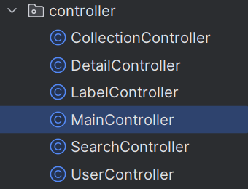
以下是每个controller要实现的功能：
CollectionControlller：
- 添加收藏 collect url：/collect
- 删除收藏 deleteCollection url：/delete_phone

DetailController：
- 获取评论 getComment url：/detail/comment
- 通过phone_id获取手机信息 getPhoneInfoById url：/phone

LabelController：
- 通过标签获得手机 findPhoneByBrand url：/label

MainController：
- 获取全部手机 getAllPhones url：/

SearchController：
- 通过输入关键词搜索手机 findPhoneByTitle url：/search

UserController：
- 注册 register url：/user/register
- 登录 login url：/user/login
- 登出 logout url：/user/logout
- 收藏表 favlist url：/user/favlist
- 修改密码 ChangePassword url：/change_password

1.3 业务流程图
1.3.1 登录流程
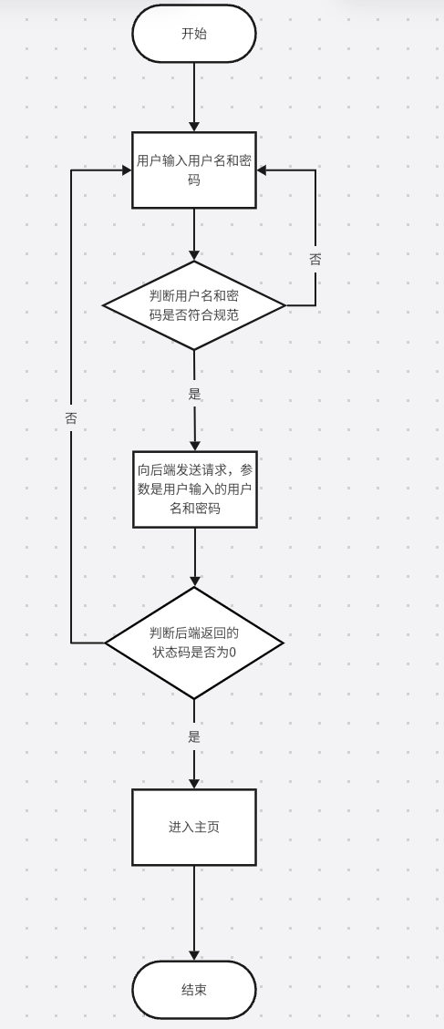
1.3.2 注册流程
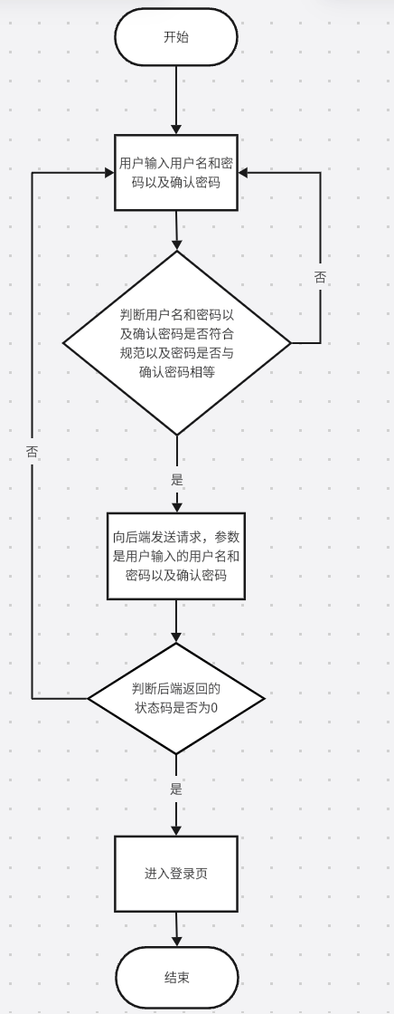
1.3.3 登出流程
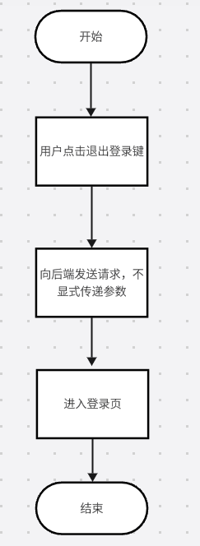
1.3.4 查询流程
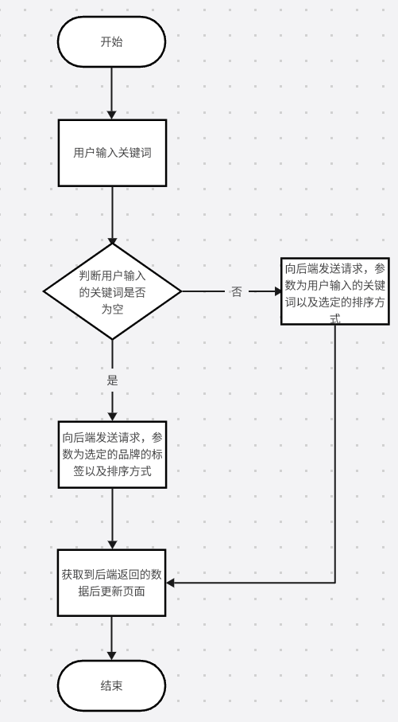
1.3.5 标签筛选流程
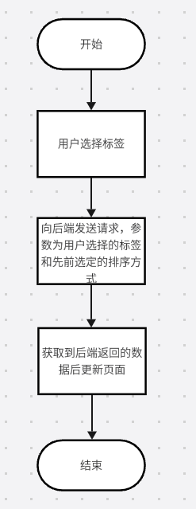
1.3.6 修改密码流程
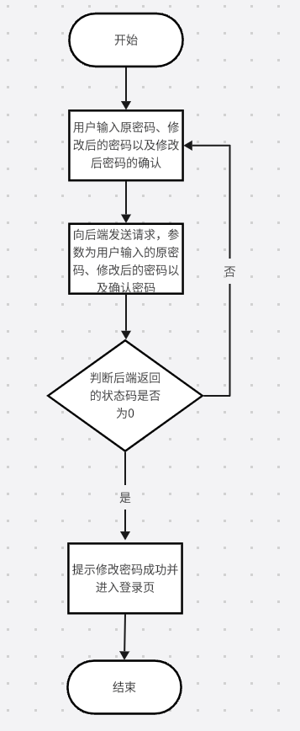
1.3.7 添加收藏的流程
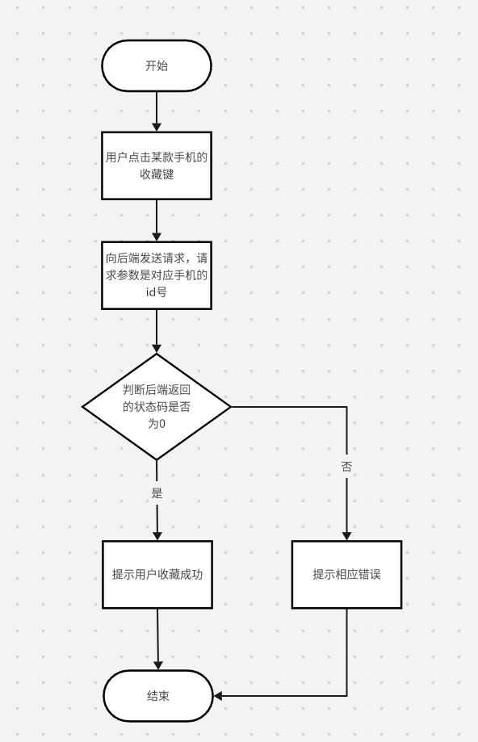
1.3.8 取消收藏的流程
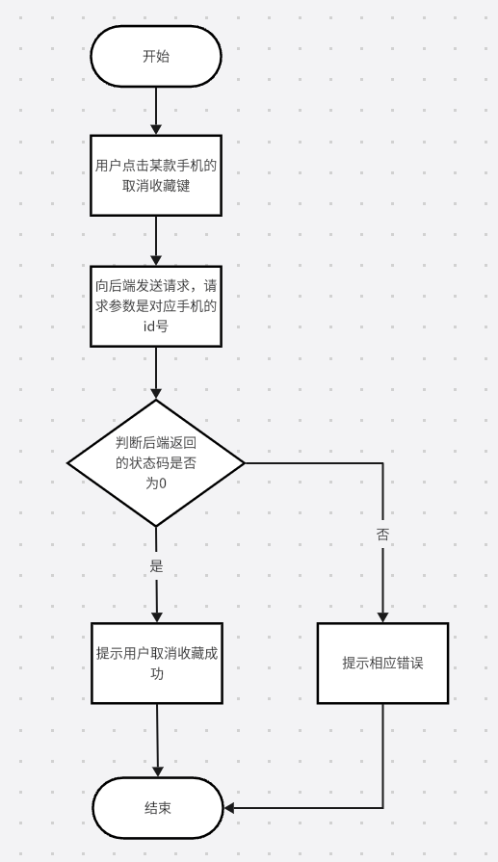
1.3.9 筛选手机评论的流程
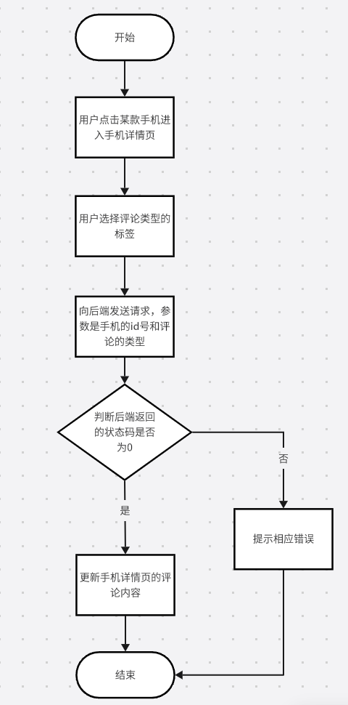

2、系统总体结构设计
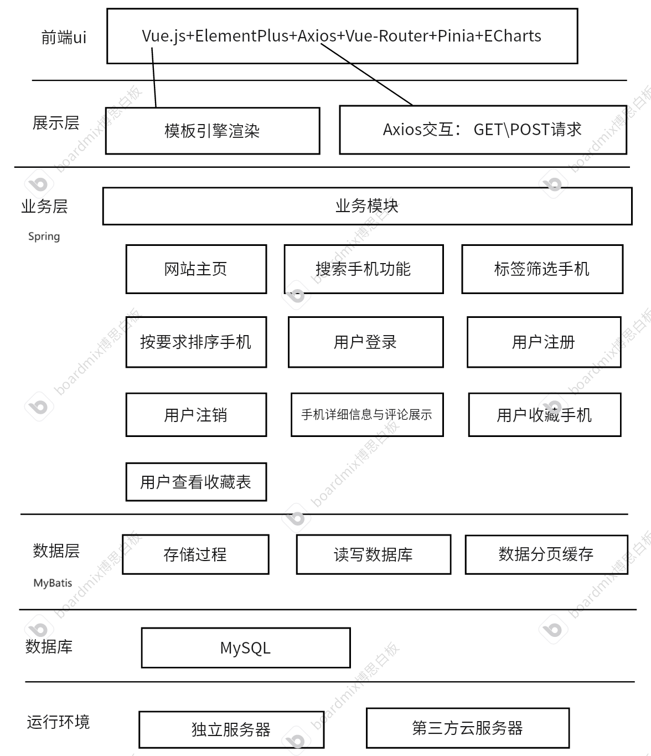
3、类图及接口设计
类图：
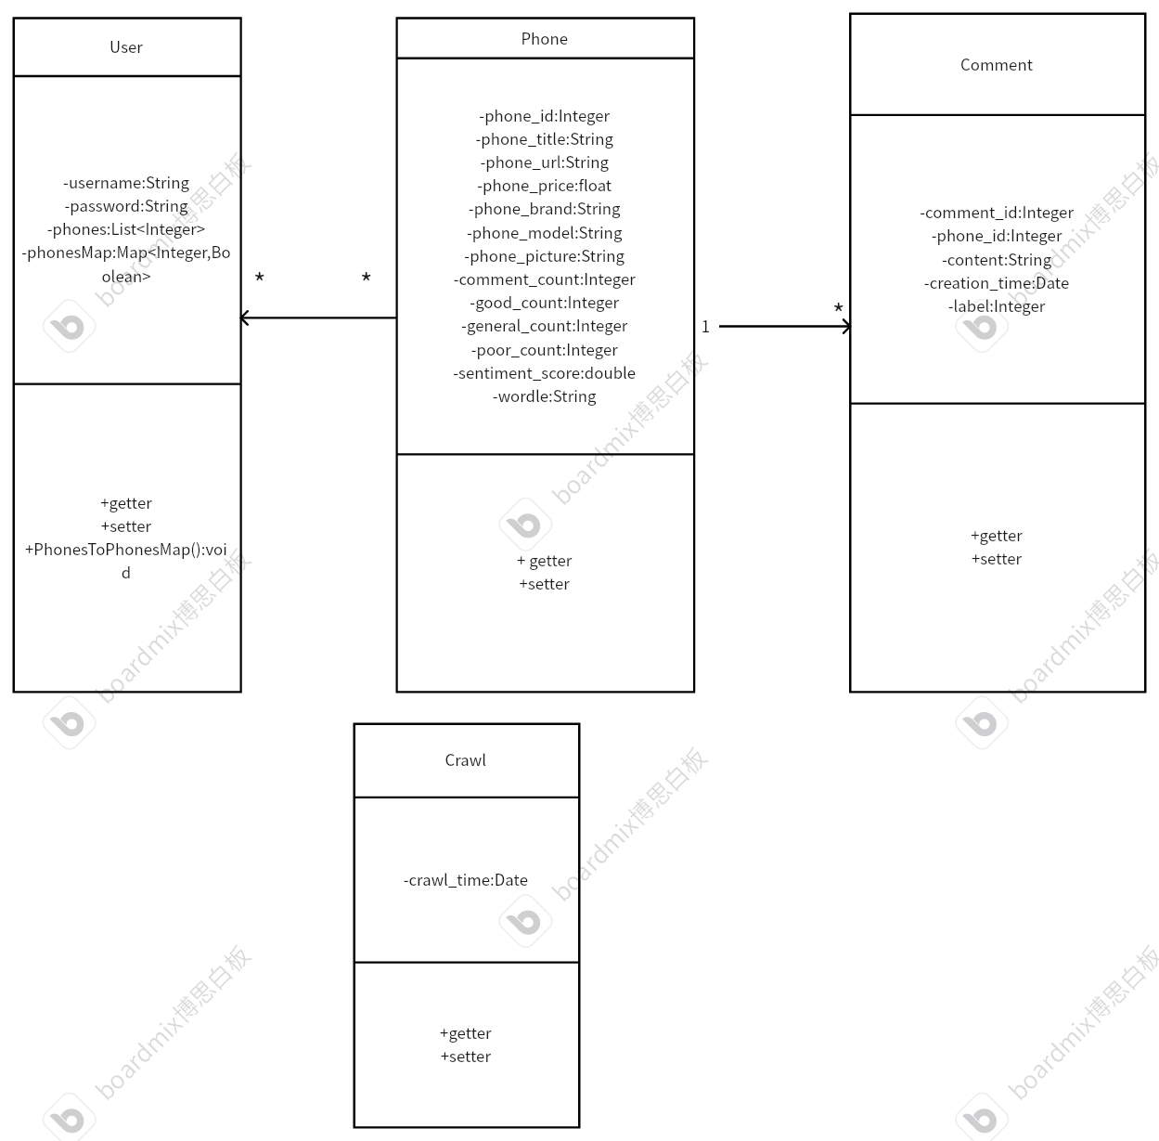
接口设计：
接口的概要设计：
Dao接口：
根据数据库提供的表有：collections、crawl、comments、goods（phones）、users。给每个表都设计其mapper用于这个表的sql操作。
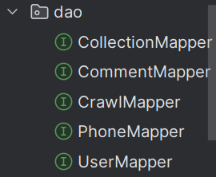
以下是每个mapper要实现的功能：
CollectionMapper：
1. 添加收藏 insertCollection
2. 删除收藏 deleteCollection
3. 取出用户收藏的全部手机的id getCollectionToUser
CommentMapper：
1. 获取指定手机的全部评论 getAllComments
2. 获取指定手机的好评 getGoodComments
3. 获取指定手机的中评 getGeneralComments
4. 获取指定手机的差评 getPoorComments
CrawlMapper：
1. 获取运行脚本的时间 getCrawlTime
PhoneMapper：
1. 获得全部的手机,并根据价格降序排序 getAllPhonesSortedByPriceDesc
2. 获得全部的手机,并根据价格升序排序 getAllPhonesSortedByPriceAsc
3. 获得全部的手机,并根据好评数排序 getAllPhonesSortedByRating
4. 获得全部的手机,并根据情感得分排序getAllPhonesSortedBySentimentScore
5. 获得全部的手机,并根据评论数排序 getAllPhonesSortedByCommentCount
6. 根据标题查找手机,并按价格降序排序 findPhoneByTitleSortedByPriceDesc
7. 根据标题查找手机,并按价格升序排序 findPhoneByTitleSortedByPriceAsc
8. 根据标题查找手机,并按好评数排序 findPhoneByTitleSortedByRating
9. 根据标题查找手机,并按情感得分排序 findPhoneByTitleSortedBySentimentScore
10. 根据标题查找手机,并按评论数排序 findPhoneByTitleSortedByCommentCount
11. 根据品牌查找手机,并根据价格降序排序 findPhoneByBrandSortedByPriceDesc
12. 根据品牌查找手机,并根据价格升序排序 findPhoneByBrandSortedByPriceAsc
13. 根据品牌查找手机，并根据好评数排序 findPhoneByBrandSortedByRating
14. 根据品牌查找手机，并根据情感得分排序 findPhoneByBrandSortedBySentimentScore
15. 根据品牌查找手机，并根据评论数量排序 findPhoneByBrandSortedByCommentCount
16. 按页查找用户收藏的手机 getCollections
17. 通过手机id获取单个手机的信息 getPhoneInfoById
UserMapper：
1. 创建新用户 insertUser
2. 修改密码 updatePassword
3. 获取用户密码 getPassword

Service（ServiceImp）接口：
是Controller和Dao中间的接口。用于接收Controller传来的信息和根据此信息调用Dao中的方法来修改数据库。因此给每个Dao都建立起service。
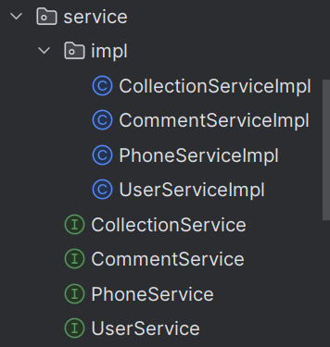
以下是每个service要实现的接口：
CollectionService：
1. 添加收藏 insertCollection
2. 删除收藏 deleteCollection
3. 取出用户收藏的全部手机的id getCollectionToUser
CommentService：
1. 获得指定手机的全部评论 getAllComments
2. 获得指定手机的好评 getGoodComments
3. 获得指定手机的中评 getGeneralComments
4. 获得指定手机的差评 getPoorComments
PhoneService：
1. 获得全部的手机 getAllPhones
2. 根据输入的关键词查找手机 findPhoneByTitle
3. 根据输入的brand查找手机 findPhoneByBrand
4. 获取用户的收藏列表 getCollections
5. 通过id获取单个手机的信息 getPhoneInfoById
UserService：
1. 添加用户 insertUser
2. 更新密码 updatePassword
3. 获得用户密码 getPassword

接口的详细设计：
有关于Page的设计可见【5.其他】中的Page描述。
CollectionMapper：
1. insertCollection：
参数有String username, Integer phone_id作为插入的值。而数据库会返回int值说明该语句影响了几行。因此方法的返回值是int。
2. deleteCollection：
参数有String username, Integer phone_id用于识别collections表的主键来找到要删除的数据。数据库会返回int值说明该语句影响了几行。因此方法的返回值是int。
3. getCollectionToUser：
参数有String username，用于找到collections表中username等于参数提供的用户名。方法返回值是List<Integer>。

CommentMapper：
getAllComments、getGoodComments、getGeneralComments、getPoorComments：
参数是Integer phone_id，用于查找comments表中goods_id等于参数所提供的值的数据。返回类型是Page<Comment>。而为了将comments表的属性和Comment的成员配对正确赋值。需设置Results来进行手动配置。

CrawlMapper：
因为在管理的过程中始终保持crawls表中只有一行数据。因此不需要参数做筛选。方法返回值是Date。同样的，为了将goods表和Phone类配对，也需要设置Results。
PhoneMapper:
1. getAllPhones系列的方法：
因为是获取所有的手机，因此不需要参数进行筛选。排序通过order by实现。返回类型是Page<Phone>。
2. findPhoneByTitle系列的方法：
参数是String title用来筛选goods表中属性goods_title包含该参数的数据。而让goods_title和参数title对应时不能直接用等于，要用like，这样才能找到全部包含该关键词的数据。返回类型是Page<Phone>。
3. findPhoneByBrand系列的方法：
参数是String brand用来筛选goods表中属性goods_brand包含该参数的数据。同理让goods_brand和参数brand对应时要用like。返回类型是Page<Phone>。
4. getCollections：
参数是String username。需要用到多表查询，要先到collections表中找到该用户收藏的goods_id，再拿着这些goods_id去goods表中获取该手机的全部信息。返回类型是Page<Phone>。
5. getPhoneInfoById：
参数是Integer phone_id用于找到对应该id的手机。因为是主键查询，有且只有一个，返回类型是Phone。

UserMapper：
1. insertUser：
参数是User user。要用到User类中的username和password建立新的用户。因为User类和users表中相对应的成员和属性名字一样，使用MyBatis自动配对能够直接使用username和password。返回类型是int，指出该插入操作影响了几行。
2. updatePassword：
参数是User user。用到User类中的username和password。username用来找到用户，password用来修改密码。返回类型是int，指出该插入操作影响了几行。
3. getPassword：
参数是String username用来找到数据库中对应的用户。获得其密码，返回类型是String。

然后实现service层：
CollectionServiceImpl：
deleteCollection、getCollectionToUser：
都只是简单的调用，只负责作为controller层和dao层中间的接口，不需要完成额外的操作。因此只需要把从controller层获得到的dao层所需的数据传递给dao层对应的方法，并将dao层返回的结果传给controller层即可。
insertCollection：
返回值是int，表示该插入是否成功，成功是1，失败是0。虽然前端不会出现同一个用户收藏同一个手机两次的情况，但是在这里还是防止出现这样的错误。出现这种情况数据库会抛出主键重复的exception，在这里捕捉该exception，并返回值0。

CommentServiceImpl：
getAllComments、getGoodComments、getGeneralComments、getPoorComments：
这些方法都是要完成创建CommentPageResult。参数是Integer phone_id, int pageNum, int pageSize, User user。其中phone_id是用来作为Dao层的参数，取得手机信息；paheNum和pageSize是用来进行分页参数设置；user是用来检查用户是否有登录和该手机是否在用户收藏表中来给CommentPageResult的collection赋值。最后方法返回值是CommentPageResult。
。
PhoneServiceImpl：
getAllPhones：
该方法只有在网页首页会被调用。因此返回类型是网站首页的PhonePageResult。参数是String order, int pageNum, int pageSize。paheNum和pageSize是用来进行分页参数设置；order是按什么方式排序的信息，根据order的值选择Dao层提供的按照相对应的排序方法查询全部手机的接口。最后调用CrawlMapper提供的接口获得爬虫时间。
findPhoneByTitle、findPhoneByBrand：
这些方法是在一般的获取多个手机时会被调用，因此返回值是PageResult。除此之外，实现方法与getAllPhone基本相似。
getCollections：
该方法是获得用户收藏表的全部手机，因此也是获得多个手机的操作，所以返回值也是PageResult。参数是String username,int pageNum, int pageSize。paheNum和pageSize是用来进行分页参数设置；username是用来作为Dao层提供的接口的参数。
getPhoneInfoById：
该方法只会获得一个手机信息，因此返回值是Phone。参数是Integer phone_id，用来作为Dao层提供的接口的参数。

UserServiceImpl：
insertUser：
返回值是int。如果成功插入数据返回1。该方法涉及到数据库插入的操作，且controller获得用户名是否重复了的信息。而如果主键相同数据库会抛出exception。因此在该方法中捕捉该exception并返回0。
updatePassword、getPassword：
这些方法和CollectionServiceImpl相似，也只是简单的调用。因此实现方法也和CollectionServiceImpl相同。

4、数据库设计
ER图
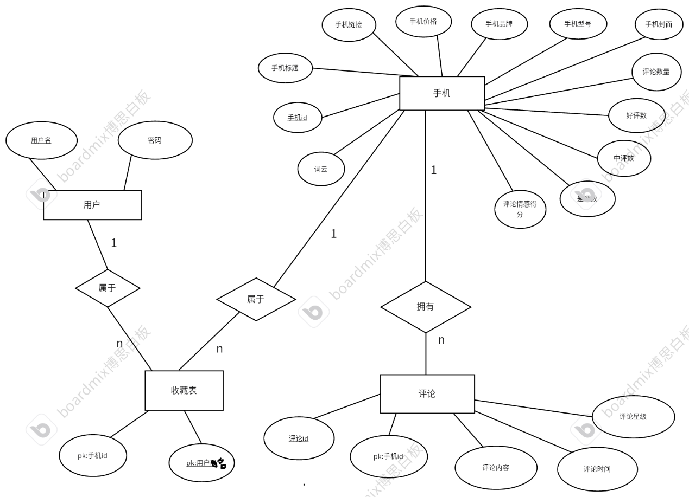
手机的表
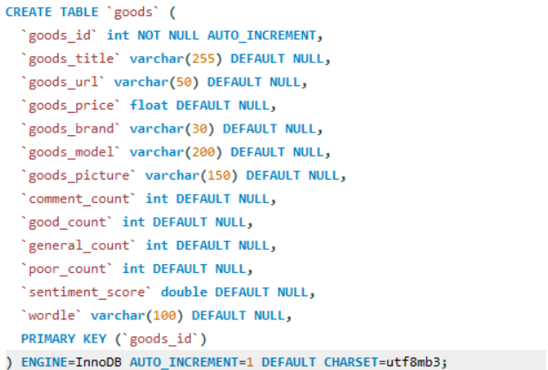
其中设计一个goods_id来做为主键，由数据库自动增加。
名称的对应关系和需求说明书中一致。
评论的表
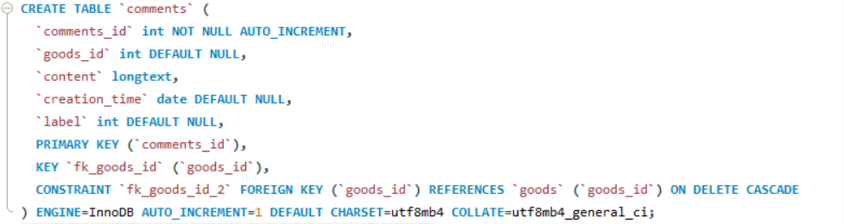
设计一个comments_id作为主键，设置goods_id作为外键。
爬虫的表
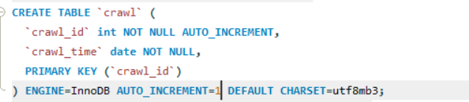
用户的表
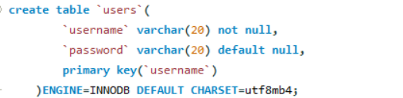
其中用户名作为主键。
收藏表的表
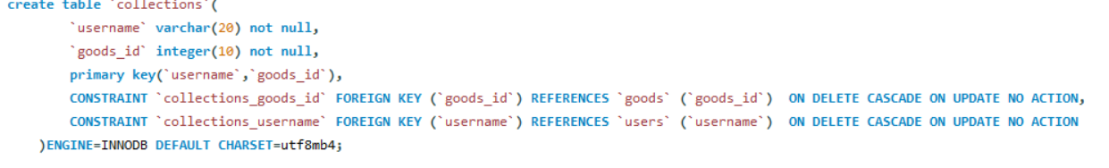
其中(用户名, 手机id)作为主键。同时都是外键。

5、其他
因为数据库中的评论和手机数量过多，为了避免一次性将过多的数据发送给前端，也为了避免进行太多次的数据库查询，因此在请求多个手机信息和请求手机的评论时使用分页查询。使用的是com.github.pagehelper中的page来进行分页。而前端在请求数据的时候有时候可能所需要的数据不仅仅只有评论和手机的page。因此为了更好的管理前端所需要的数据，把前端请求获得评论所需要的数据：评论的page、一共有多少个page、手机的详细信息和该手机是否在用户的收藏表中（如果没登录默认是false，并且因为请求获得评论只能在手机详情页中进行，所以把手机的详细信息和该手机是否在用户的收藏表中也添加进来）做成一个类CommentPageResult，后端把前端所需要的数据全部装入该类中并发送给前端。同理，把前端的首页请求（即获得全部的手机）所需要的数据：手机的page、一共有多少个page和爬虫时间做成一个类PhonePageResult。把前端请求一般的多个手机信息所需要的数据：手机的page和一共有多少个page做成PageResult。
而获得的page信息中的一共有多少个page实际上是一共有多少行数据，因此要得到一共有多少页需将得到的page除以pageSize并向上取整。协商过后由前端同学完成这个操作。
根据描述，这三个PageResult的类图如下：
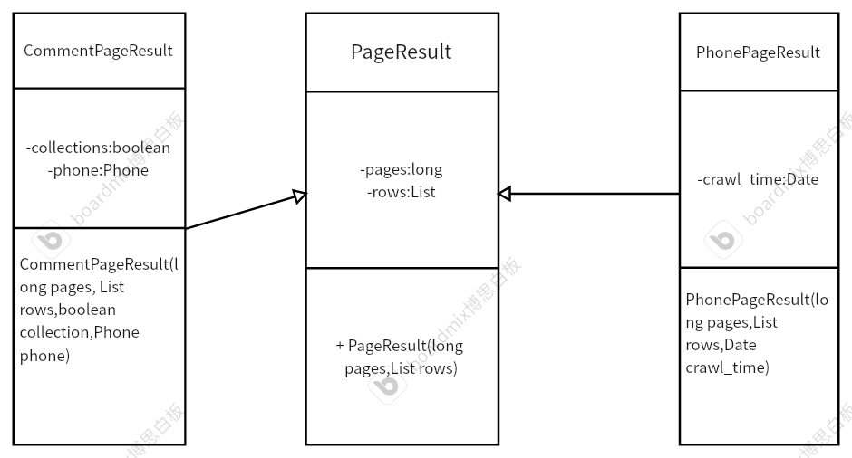

前端的详细设计：
使用Vue.js+ElementPlus+Axios+Vue-Router+Pinia+ECharts实现。
项目中预计需要自行实现的模块如下：
1、api/index.js
2、router/index.js
3、store/index.js
4、utils/request.js
项目中预计需要自行实现的模块提供了前端最基本的功能，其中api/index.js和utils/request.js模块用于与后端交互数据，router/index.js模块用于实现组件的切换，store/index.js模块用于记录用户的登录状态。
对utils/request.js，具体实现的步骤设计为先导入axios对象，然后使用axios对象提供的create()方法创建request实例，需要设置跨域请求提供凭据信息才能通过后端的安全性审查获取到后端的数据，项目设计使用的凭据信息为cookie，计划还需要设置请求拦截以及响应拦截，请求拦截的作用是判断是否需要给报文设置报头，如果需要的话就给报文设置报头，响应拦截的作用是获取请求失败的原因，最后需要导出axios实例。
对api/index.js，需要导入utils/request.js模块导出的axios实例，然后使用该实例封装用于get请求或者post请求的API接口，utils/request.js模块与api/index.js模块设计上应该是紧密相连的。
对router/index.js，具体实现的步骤设计为先导入路由相关函数，然后使用Vue-Router提供的createRouter函数创建路由的实例对象，创建路由的实例对象时最少需要定义两个属性，history属性用于指定路由的工作模式，而routes属性用于定义路由匹配规则，最后需要导出router实例供其他模块导入并使用。
对store/index.js，具体实现的步骤设计为先从Pinia模块导入defineStore()函数，然后使用defineStore()函数定义store对象，最后导出一个可被用于获取store对象的函数供其他模块导入并使用。
与模块不同的是组件的作用紧密围绕UI效果。
项目中预计需要自行实现的组件如下：
- Home.vue
- Login.vue
- Manage.vue
- ModifyPassword.vue
- ProductItem.vue
- Register.vue
- CollectTable.vue
- CompareTwoPhones.vue
对组件的设计与实现应该紧密围绕项目的需求进行。
1、对于Home.vue，Home.vue对应主页，在主页需要实现的功能有关键词查询功能、根据标签筛选功能、排序功能。
关键词查询功能对应的后端请求格式为request.get('/search', {params})，根据标签筛选功能对应的后端请求格式为request.get('/label', { params })，排序功能通过切换关键词查询功能对应的后端请求或者根据标签筛选功能对应的后端请求的请求参数实现，而具体的通过关键词或者标签筛选数据以及对数据进行排序的工作会由后端实现，前端需要做的仅仅是对后端发出请求然后等待获取数据，因此如何获取用户输入的数据以作为请求的参数应该会是前端实现的重点。
对关键词查询功能，应该通过搜索栏获取用户输入的数据，搜索栏可以直接导入ElementPlus模块的el-input组件实现，根据ElementPlus组件库的官方文档，预计会用到的el-input组件的属性（v-model）如下图所示：
预计会用到的el-input组件的方法（blur）如下图所示：
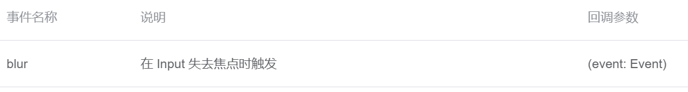
关键词查询的顺序图如下图所示：
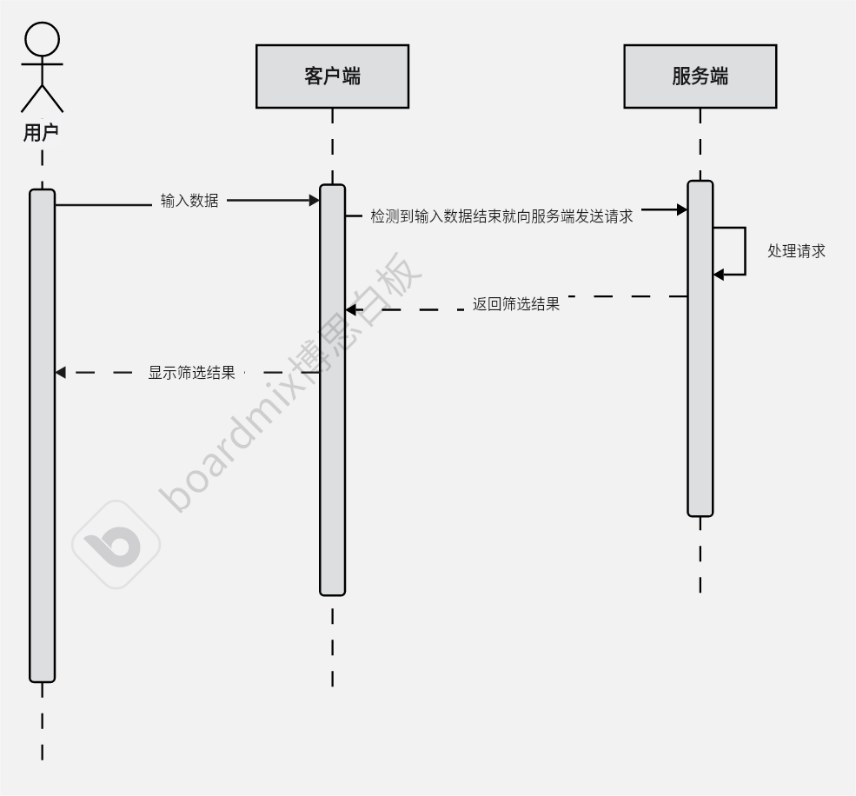
el-input组件在检测到用户输入结束后就会执行blur事件对应的处理方法，将获取到的数据（属性v-model对应的值）作为请求参数之一发送请求到后端，在获取到后端的数据后客户端会更新主页显示的数据。
对根据标签筛选功能以及排序功能，考虑到无论是标签还是排序功能都是有限的，可以使用ElementPlus模块的el-select组件实现选择器功能，根据ElementPlus组件库的官方文档，预计会用到的el-select组件的属性（v-model）如下图所示：
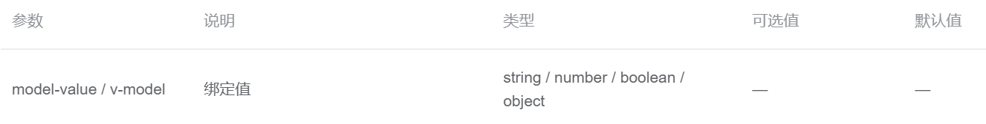
el-select组件实现的选择器中每个选项都对应一个el-option子组件，根据ElementPlus组件库的官方文档，预计会用到的el-option组件的属性（value）如下图所示：
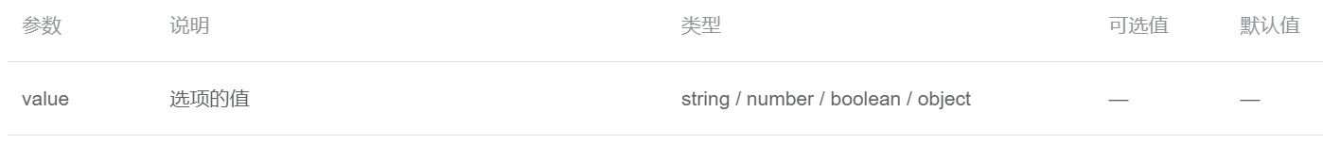
预计会用到el-option组件的click事件。
el-option组件在检测到用户点击后就会执行click事件对应的处理方法，将获取到的数据（el-select的v-model属性对应的值）作为请求参数之一发送请求到后端，在获取到后端的数据后客户端会更新主页显示的数据。
- 对于Login.vue，Login.vue对应登录页，在登录页需要实现的功能是用户的登录功能。
在前端层面实现用户的登录功能需要页面接收用户输入的用户名和密码等数据，并将用户输入的数据作为请求参数发送请求给后端服务器，等后端处理完后再根据页面再根据后端返回的结果判断是进入主页还是提示用户登录失败。
接收用户输入数据可以通过ElementPlus模块的el-form组件实现，预计会用到的el-form组件的属性（model）如下图所示：
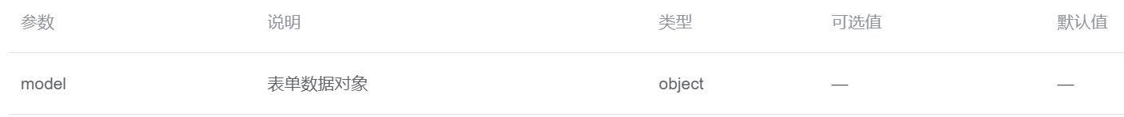
而用户需要使用到的登录键可以通过ElementPlus模块的el-button组件实现，预计会使用到el-button组件的click事件，当用户点击登录键时就将el-form的model属性的数据作为请求参数发送请求给后端。
登录页面功能的顺序图如下图所示：
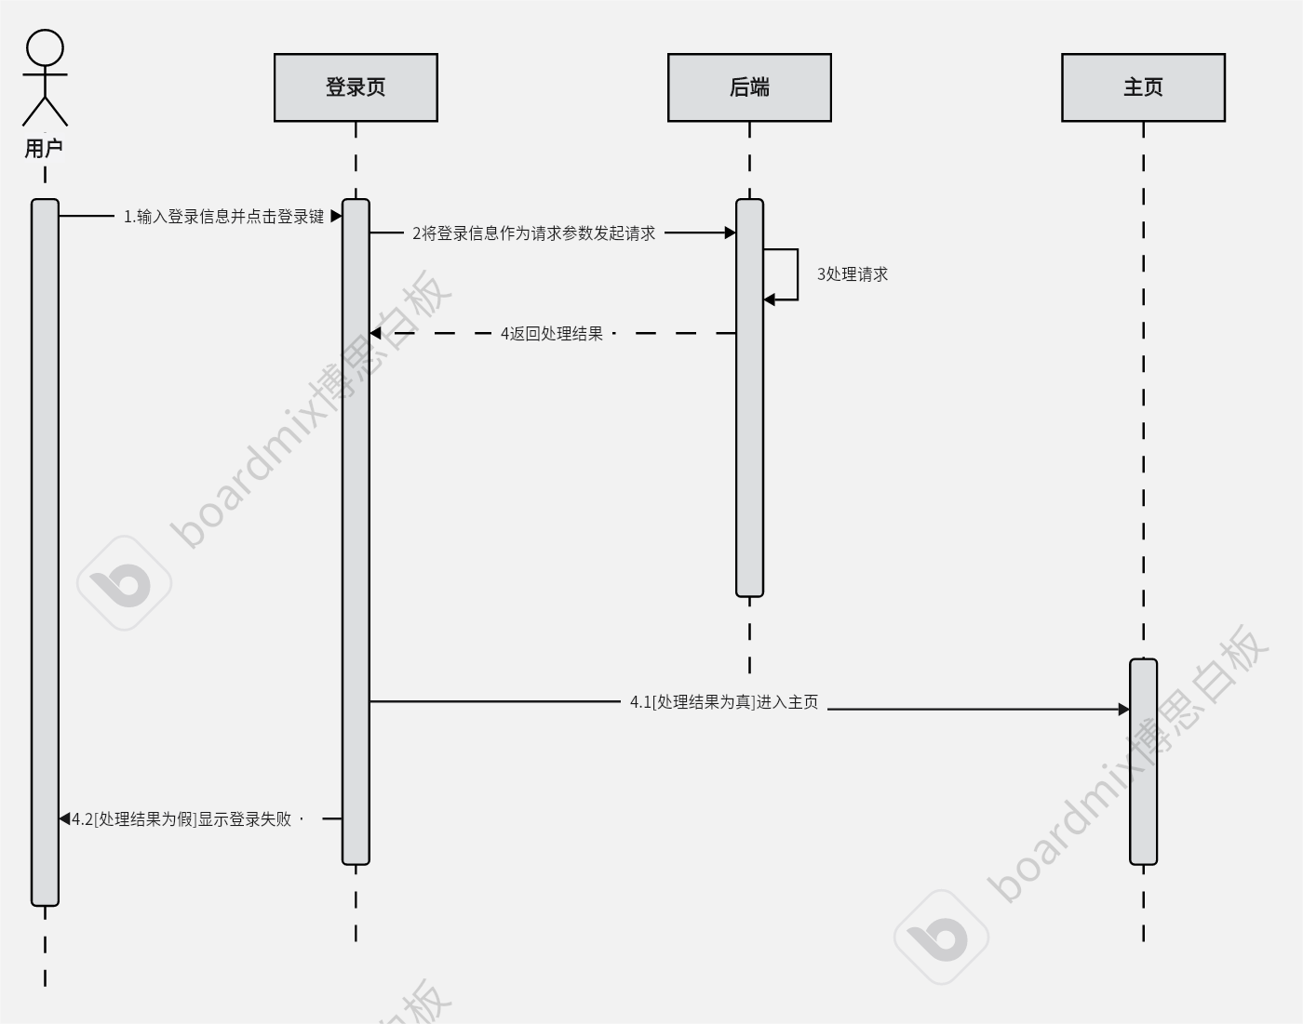
- 对于Manage.vue，Manage.vue对应管理页，Manage组件包含三个子组件：ModifyPassword.vue、CollectTable.vue、CompareTwoPhones.vue，子组件的作用是实现在Manage.vue中切换ModifyPassword.vue、CollectTable.vue、CompareTwoPhones.vue这三个组件，设计Manage.vue的页面结构如下图所示：
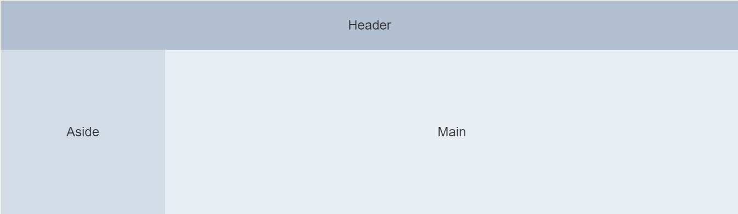
其中Aside部分放置三个按钮，分别命名为修改密码、收藏表以及比较两个手机，Main部分用于展示对应子组件的内容，例如点击修改密码按钮时Main区域会显示ModifyPassword.vue的内容，收藏表和比较两个手机同理。
对于ModifyPassword.vue，在收集用户输入数据时需要对用户输入数据进行检验，判断用户输入的密码和确认密码是否相同，预计会用到的el-form组件的validate事件如下图所示：
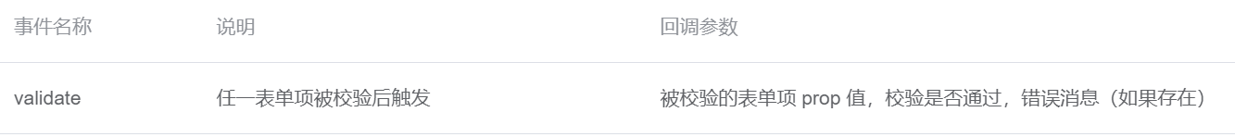
对于CompareTwoPhones.vue，可通过ECharts图表库实现，预计参考官方文档的条形图实现。
- 对于ProductItem.vue，ProductItem.vue对应手机详情页，在手机详情页需要显示对应手机的信息以及评论以及允许用户点击收藏键来收藏该手机或者点击取消收藏键来取消收藏该手机。
当用户点击主页的任一手机后就会进入对应手机的详情页，这一功能需要通过动态路由实现，动态路由是一种路径不固定的路由，可通过改变动态路由参数来改变动态路由的路径。设计将手机的id号作为动态路由参数，将ProductItem.vue的路径设置为/product/:id，手机详情页显示的内容会因手机id号的不同而不同。
进入手机详情页时ProductItem.vue组件会向后端请求对应id的手机的数据（通过request.get('/detail/comment', {params})请求路径），在获取到数据后显示在手机详情页上。
- 对于Register.vue，Register.vue对应注册页，在注册页需要实现的功能是用户的注册功能。
注册页需要输入的数据包括新用户名、密码以及确认密码，与登录页相同，需要通过el-form组件实现对用户输入数据的手机，同时也需要用到el-form的validate事件对提交的表单数据进行验证，判断用户输入的密码以及确认密码是否相同，在确认相同后才能将表单数据作为请求参数向后端发送请求，否则给出错误提示，在向后端发送请求并收到响应结果后如果响应结果显示注册成功则直接进入主页，否则提示注册失败。
注册功能的顺序图如下图所示：
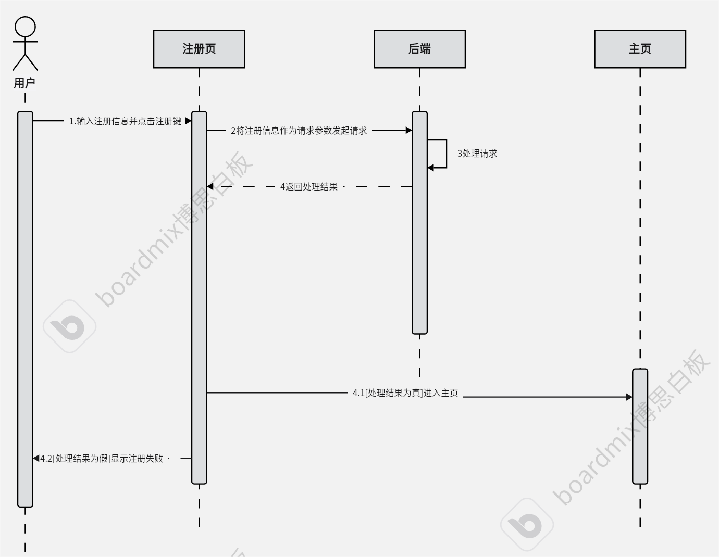

以上是前端部分的详细设计。’

后端Controller层的详细设计：
UserController：
因为用户登录过程中需要返回登录是否成功的信息和其他的数据（主要是收藏表的手机PageResult）。因此创建一个类Result<T>来把这些信息封装起来一并返回给前端。
该类的成员有：
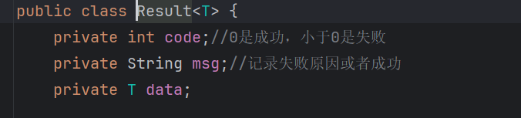
data用来存放其他数据。该类的方法有success，用来返回成功信息；error，用来返回错误信息。类图如下：
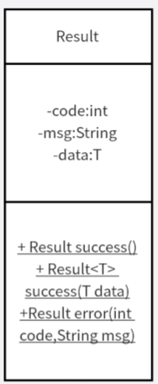
以下没有特别说明的HTTP方法就是使用GET。
register：
HTTP方法使用POST。参数是String username, String pwd1, String pwd2。参数的赋值是前端传来的数据。先检查pwd1和pwd2是否相同，若不相同则返回error。然后调用service层提供的插入接口，若接口返回值是0则说明插入失败，数据库中已存在该用户名的用户，返回error。若接口返回值是1则说明插入成功，返回success。以下是register的顺序图:
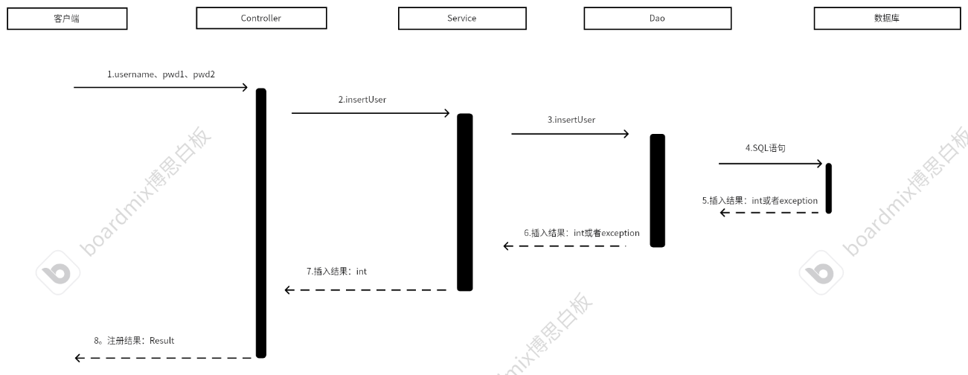
login：
HTTP方法使用POST。参数是String username String pwd。参数的赋值是前端传来的数据。调用service接口获得该用户的密码并检查是否获得到密码和密码是否相同。若没有获得到密码或者密码不相同则返回error。若密码相同则初始化User。调用service接口将该用户的收藏表的手机id取出给User赋值。最后在服务器创建session并给客户端发送cookie来保存登录状态。
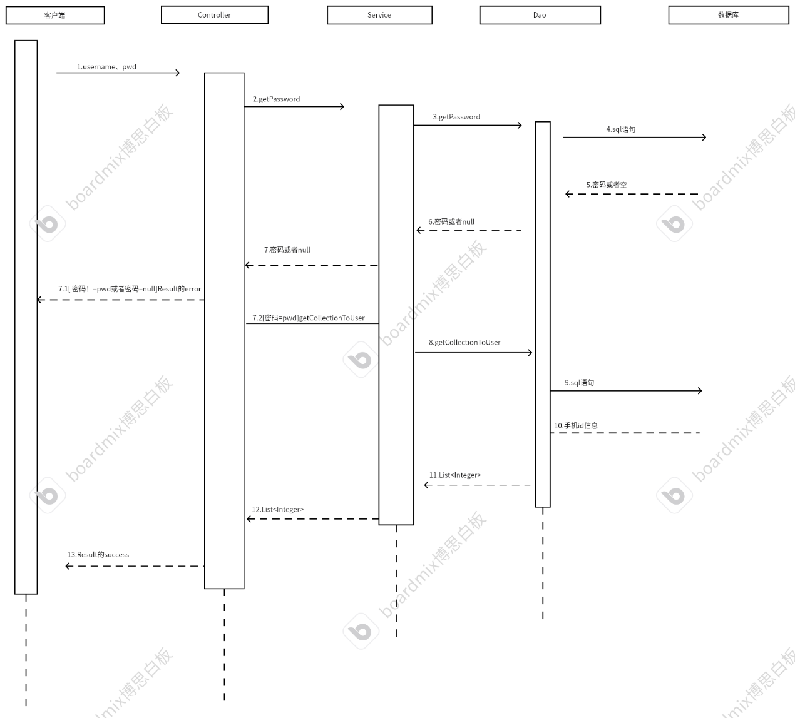
logout：
将该用户的session删除即可。
favlist：
参数是int pageNum。是当前的分页数。方法先检查客户端发送的sessionid对应的session是否存在，若不存在说明登录超时，返回error。若存在则调用service获得该用户收藏的手机信息。并将得到的手机的page封装到Result中，与成功信息一并返回给客户端。
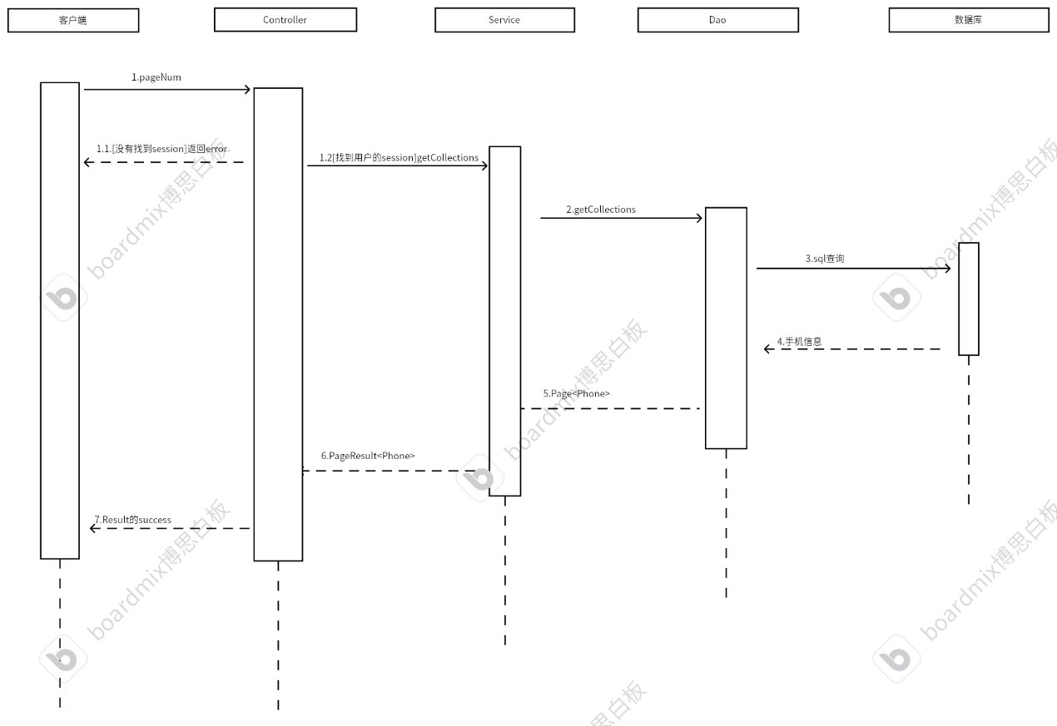
ChangePassword：
HTTP方法使用POST。参数是String pwd1, String pwd2, String pwd3。由客户端赋值。先获得session检查登录信息是否有效。若无效则返回error。有效则调用service接口获取该用户的密码并与pwd1配对。若不一致则返回error。若一致则检查pwd2和pwd3是否相同。若不相同则返回error，若相同则调用service接口修改数据库中的密码并返回success。顺序图与前面的几张十分相似，因此之后不再画出顺序图。

CollectionController：
collect：
参数是Integer phone_id。先获得session检查登录信息是否有效。若无效则返回error。有效则调用service接口将该手机插入用户收藏表。若插入失败则返回error。若成功则修改该用户的PhonesMap。最后返回success。
deleteCollection：
实现方法与collect相似。只不过是调用的service接口不同。

DetailController：
getComment：
参数是Integer phone_id, (defaultValue = "all") String comment, (defaultValue = "1") int pageNum。phone_id指出要查询哪个手机的评论。comment指出要查询该手机的哪种类型的评价（默认值是全部）。根据comment的值选择调用service层提供对应的接口，并返回PageResult。
getPhoneInfoById：
参数是Integer phone_id，指出要查询哪个手机的信息。直接调用service层提供的接口，返回值是Phone。

LabelController：
参数是String brand, (defaultValue = "sentiment_score") String order, (defaultValue = "1") int pageNum。brand说明要查询哪个品牌的手机，order说明排序顺序（默认按情感得分排序）。直接调用service提供的接口，返回类型是PageResult。

MainController：
getAllPhones：
参数是(defaultValue ="sentiment_score") String order, (defaultValue = "1") int pageNum。order说明排序的顺序。直接调用service提供的接口，返回类型是PageResult。

SearchController：
findPhoneByTitle：
参数是String query, (defaultValue = "sentiment_score") String order, (defaultValue = "1") int pageNum。query是要查询的关键词。直接调用service提供的接口，返回类型是PageResult。

另外为了解决跨域问题，还需设置一个过滤器，任何报文都要经过这个过滤器。过滤器内容是给报文设置报头。

以上便是后端的详细设计。

